**E.D.A**

**Мобильное приложение «ART-TIME»**

**БИЗНЕС – ЛОГИКА**

На 9 листах

Действует с «28» февраля 2023 г.

Магнитогорск, 2023

Содержание

1 IDEF1X 3

2 Модель классов 4

3 Диаграммы последовательностей действий UML 5

4 Диаграмма переходов состояний 8

# IDEF1X

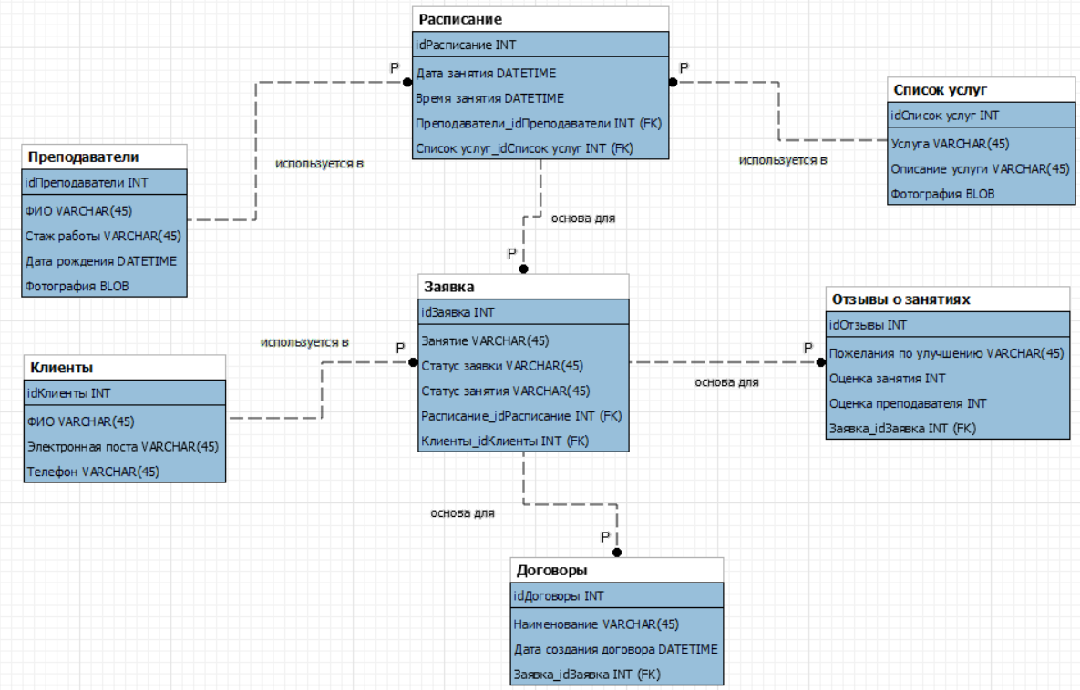

Рисунок 1– Модель IDEF1X

# Модель классов

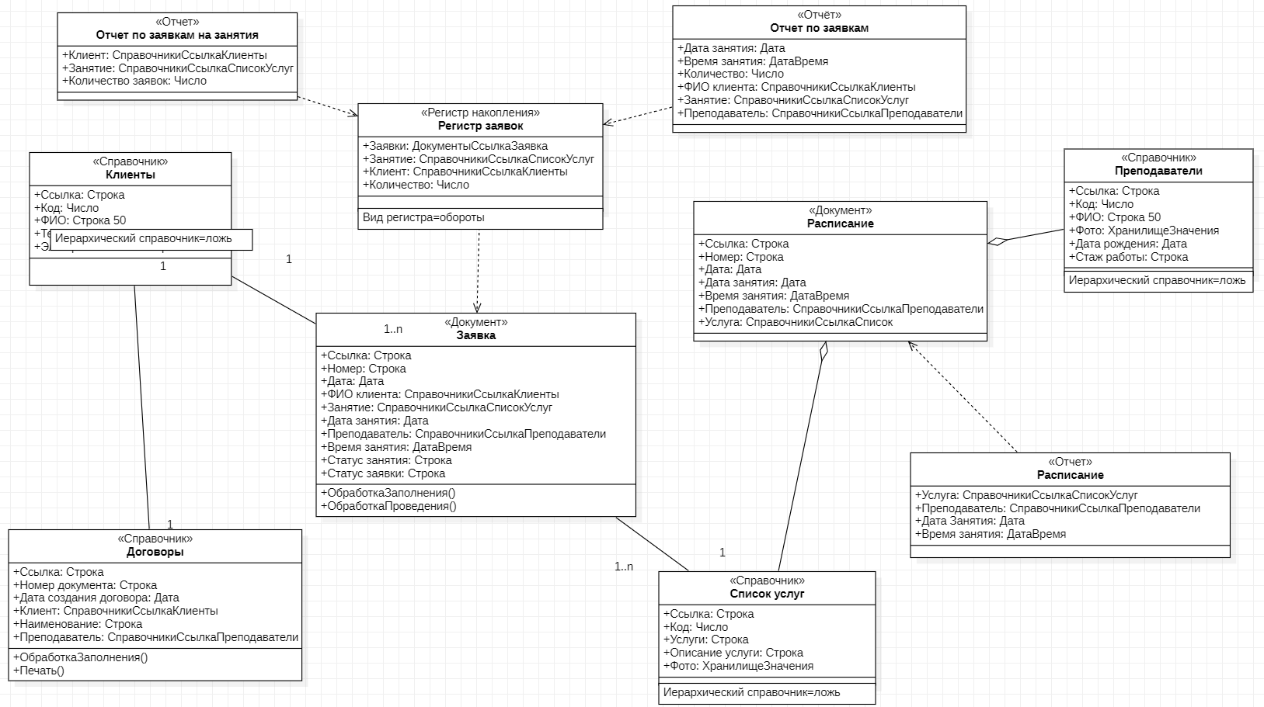

Рисунок 2 – Модель классов

# Диаграммы последовательностей действий UML

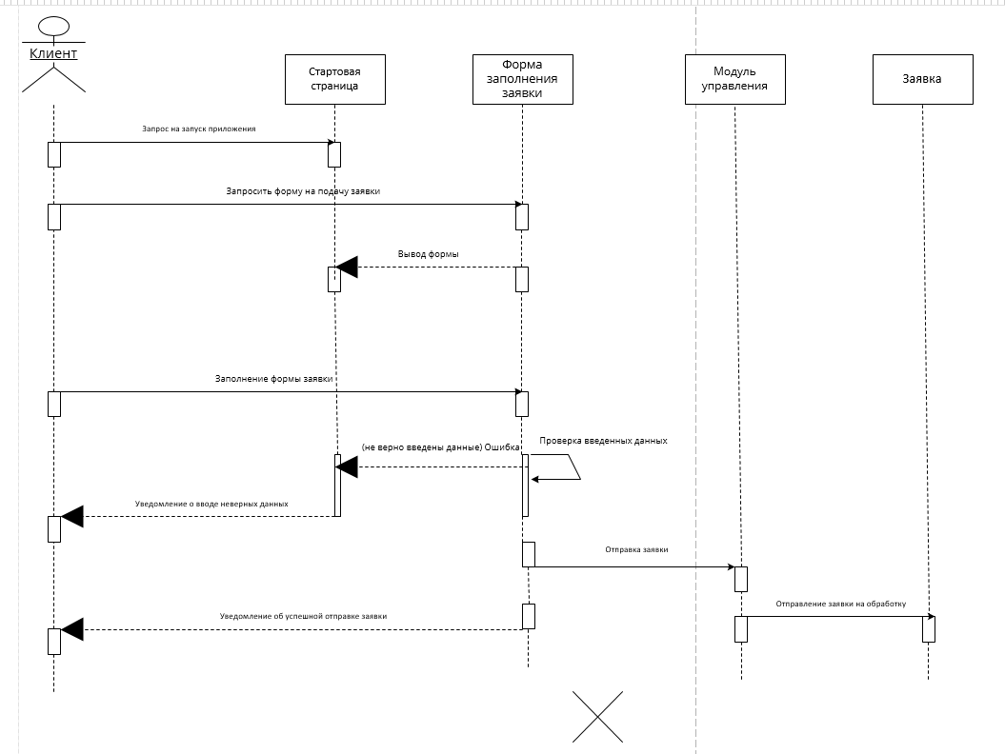

Рисунок 3 – Диаграмма последовательностей действий UML процесса «Отправка заявки»

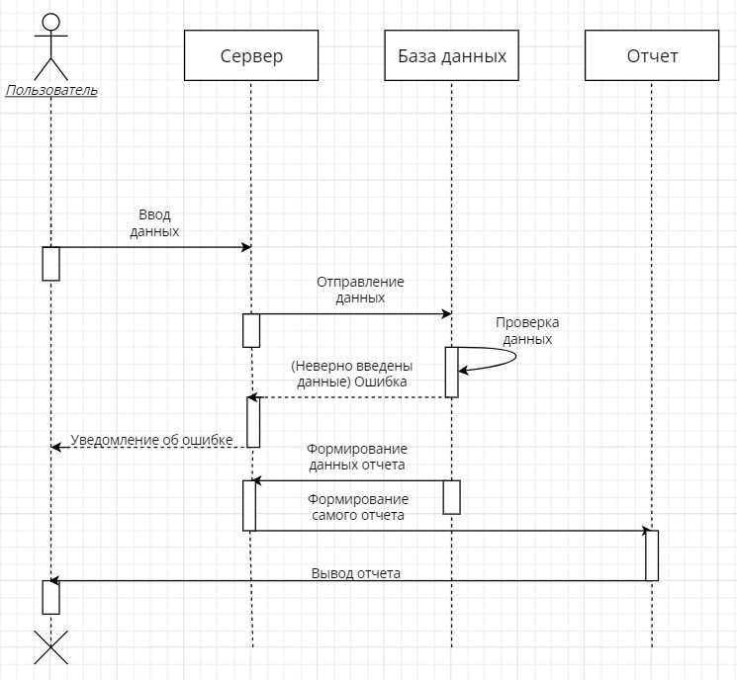

Рисунок 4 – Диаграмма последовательностей действий UML процесса «Формирование отчета»

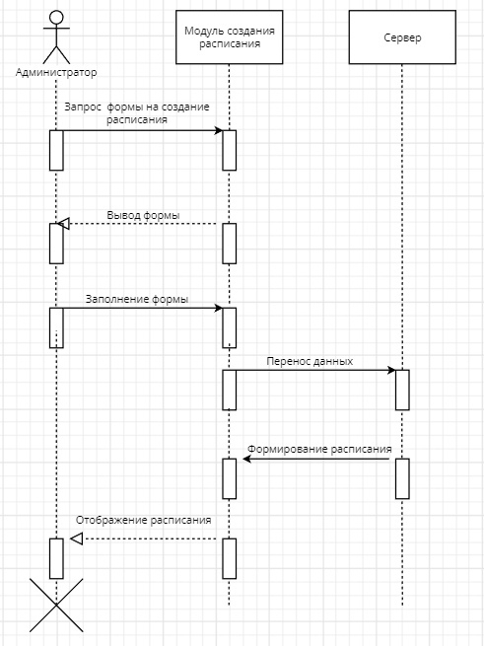

Рисунок 5 – Диаграмма последовательностей действий UML процесса «Создание расписания»

# Диаграмма переходов состояний

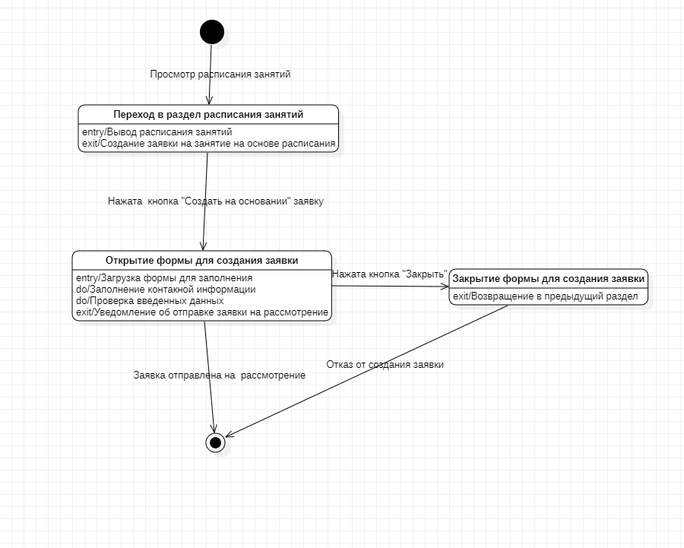

Рисунок 6 – Диаграмма переходов состояний процесса «Отправка заявки»